Verfasser der Aufgabe
Erstelldatum
Testmethode | Lesen
Niveau | B1
Testformat | multiple choice sentences
Themenbereich | Geld
Originaltitel

Geänderter Titel
Dateiname
Quelle: (Text)
Quelle: (Foto)
Wortzahl/Länge(min)

Version
an Schülern getestet
Ergebnis der Testung | zu leicht/passend/zu schwierig
von Muttersprachler korrigiert

Item | 1 | 2 | 3 | 4 | 5 | 6 | 7 | 8 | 9 | 10 | 11
Lösung:
Schüler 1
S2
S3
S4
S5
S6
S7
S8
S9
Summe

Lösung:

0 | 1 | 2 | 3 | 4 | 5 | 6 | 7

Задание 1 | ___/7 б.

Прочитайте заметку из интернета о талантах и выборе профессии. Закончите предложения, выбрав правильный вариант (A, B, C или D). Впишите соответсвующие буквы в матрицу для ответов. Пример (0) уже сделан.

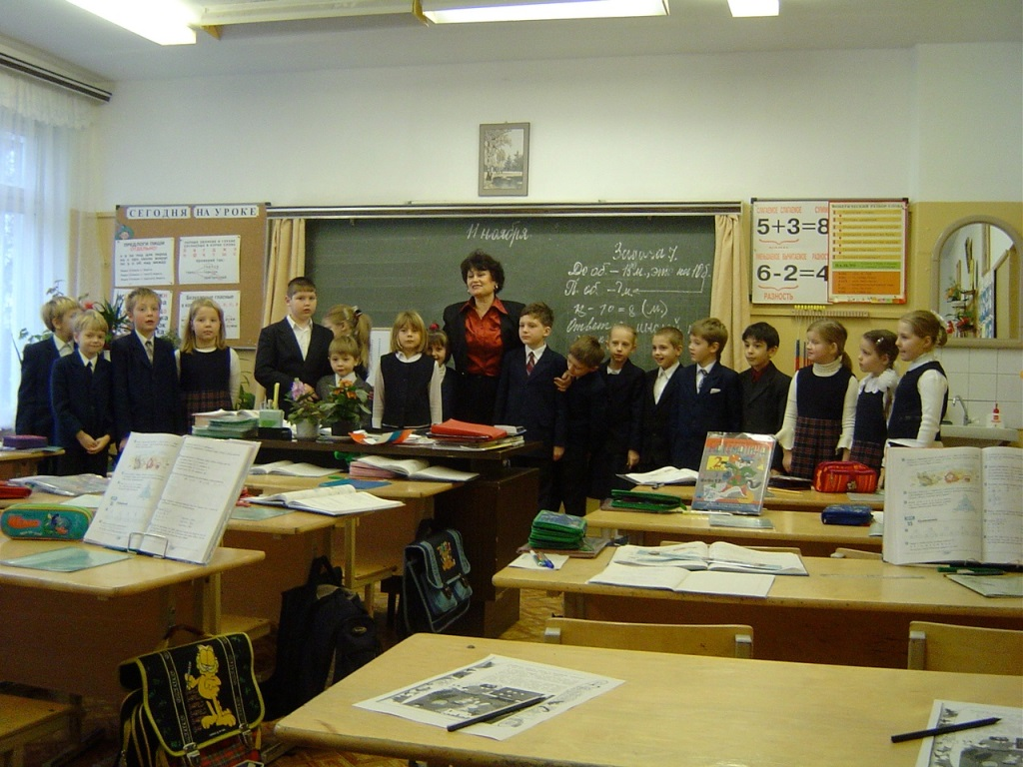
фото (51): ААПРЯЛ / текст: ААПРЯЛ

Ищите свой талант, и он обязательно найдётся!

Как говорит учёные, каждый человек имеет талант. Но только не каждый человек может его найти. Важно, чтобы он не слишком поздно нашёл его. Хотя есть известные
Что же они изобретают? Изобретателям младшего возраста (до тринадцати лет) интересно, когда в их проектах есть элемент игры или фантастики. Они разрабатывают подводные города на случай глобального потепления, антарктические станции, если вдруг будет всемирное похолодание, новые компьютерные игры. Старшие ребята ……

…..
молодых учёных. Мальчики уже сейчас мечтают быть профессорами истории.
Пятиклассник Сергей Лушковский ещё не изучает физику в школе, но он уже успел изобрести лазерный рефрактометр – аппарат, с помощью которого можно дистанционно определять качество газов и жидкостей, например, бензина. Этим изобретением заинтересовалась одна большая серьёзная компания.
Это очень важно, что такие молодые люди, ещё школьники, что-то изобретают и даже делают открытия. Можно сказать, они уже нашили себя. А вы?
Если вы ещё не знаете, какой у вас талант, ищите его, и он обязательно найдётся!

0 | Три года назад Андрей (keine Punkte
 | A | …………… . (Punkt am Ende)
 | B
 | C
 | D | grauer Bereich nur so lange wie Satz.

1
A
B
C
D

2
A
B
C
D

3
A
B
C
D

4
A
B
C
D

5
A
B
C
D

6
A
B
C
D

7
A
B
C
D

0 | 1 | 2 | 3 | 4 | 5 | 6 | 7
D

Originaltext

Советы студентам школьникам
Сегодня я хочу поговорить с вами на очень душещипательную тему для школьников и иногда даже для студентов. Сегодня мы поговорим о деньгах. Когда дети учатся в школе, у них нет возможности зарабатывать самостоятельно, так как без образования практически нет шансов найти достойную работу, да и маленькие они еще и не думают об этом. И вот, во время обучения в школе они получают деньги от родителей. И получая их они чувствуют себя самостоятельными. Теперь они могут сами решать, как им тратить эту сумму, кто-то предпочитает экономить, кто-то сразу тратит все. Кто-то предпочитает открыть счет в банке и тратить все с помощью кредитной карты, кто-то считает нужным оставить наличные. Некоторые ребята очень экономят и иногда даже недоедают. И вот обо всем этом мы сейчас и поговорим.
Деньги нужны всем
Деньги нужны всем и это действительно так. Я хочу рассказать вам про один случай, который произошел в моем классе. Я учился в гимназии и со мной учились разные ребята. Родители некоторых были очень богатые, они позволяли своим детям все. У них были последние гаджеты, и очень много карманных денег. Но были и те ребята, чьи родители зарабатывали не очень много, они сами экономили и учили этому своих детей. У них не было ни компьютеров и денег карманных было очень мало. И вот у меня был такой друг. Его зовут Дмитрий. Он не мог успокоиться и смириться с этим и решил сам заработать на все это. Первая цель для него была Как я уже говорил, школьником очень трудно найти работу и они идут на ту, которая занимает все свободное время. При всем этом, за нее платят очень мало. Но когда у человека есть цель, он согласен и на это. Со временем у моего друга стали появляться все последние новинки технологий. И мне было очень интересно, откуда он берет деньги, но он всячески пытался уйти от этого разговора и перейти на другу тему. И вот однажды моя знакомая мне рассказала, что видела его в большом торговом центре. Он стоял за стойкой и продавал людям, которые идут в кинотеатр попкорн, колу и различные шоколадки. После услышанного я зауважал своего друга и объяснил, что нет ничего постыдного в этом и он не должен стесняться того, чем занимается. Все прекрасно знают, что на таких работах платят очень мало и он копил несколько месяцев, чтобы купить все о чем желал. Это я рассказал вам для того, чтобы вы поняли, что человек готов на все ради достижения своей цели.

